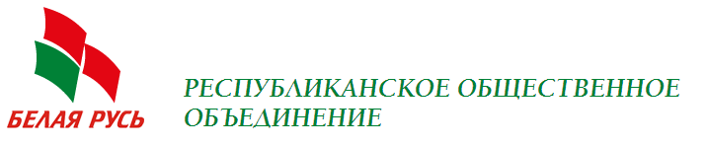
Слонимская районная организация РОО «Белая Русь»
231800 г.Слоним. ул Красноармейская д.40 к.306

Председатель Миско Олег Аркадьевич т.8 01562 6 58 02 slonim_rk@tut.by

Республиканское общественное объединение «Белая Русь»
www.belayarus.by
Гродненское общественное объединение «Белая Русь» gr.belayarus@mail.ru

Расчетный счет BY09AKBB30152181600154100000
ЦБУ 422 филиал 402 ОАО АСБ «Беларусбанк» в г.Слониме
Код банка АКВВВY21402

Гродненское областное общественное объединение «Белая Русь» было зарегистрировано 2 сентября 2004г.
Инициаторами создания объединения были ученые, преподаватели, руководители промышленных предприятий, врачи ,депутаты, представители органов власти Гродненщины, которые первыми в Беларуси поддержали идею создания социально-политического ядра, способного консолидировать патриотические силы, сплотить население, стать реальной опорой государства и его лидера в стабильном развитии страны.

Цели Республиканского общественного объединения «Белая Русь»

* построение независимой, сильной и процветающей Беларуси, социально справедливого общества в котором каждый гражданин чувствует себя свободной, самодостаточной, независимой личностью, чьи способности реализуются в полном объеме;
* Содействие объединению прогрессивных сил общества на основе идеологии Белорусского государства в интересах обеспечения политической и социальной стабильности, динамичного экономического и духовного развития общества.
Задачи объединения: * содействие участию граждан в реализации задач социально-экономического развития;
* содействие формированию сильного, эффективного, социального государства, способного обеспечить достойный уровень жизни граждан;
* участие в формировании в Республике Беларусь гражданского общества;
* формирование у граждан позиции активного участия в жизни страны, воспитания патриотизма;
* привлечение внимания государственных органов, общественности и средств массовой информации к решению актуальных проблем развития страны и общества.
Принципы действия объединения:
* законность;
* добровольность;
* самостоятельность;
* гласность;
* выборность руководящих и контрольных органов объединения;
* коллегиальность в принятии решений;
* свобода дискуссий, критики.

